**CC LAB 1-3**

**Q1:**

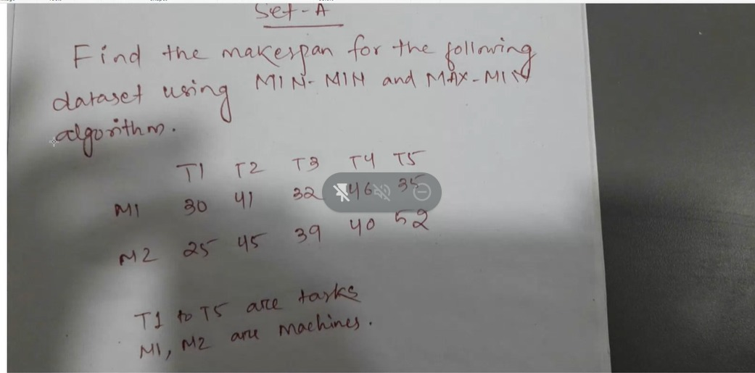

**Ans:**

**min-min.c**

#include <stdio.h>

int main(){

    int n, m;

    printf("Enter No of Processes : ");

    scanf("%d", &n);

    printf("Enter No of Machines : ");

    scanf("%d", &m);

    int arr[m][n];

    for (int i = 0; i < m; i++){

        printf("\nEnter Times for Machine-%d : ", i);

        for (int j = 0; j < n; j++){

            scanf("%d", &arr[i][j]);

        }

    }

    // MIN MIN ALGO

    printf("\n\nSequence  : \n");

    int final_time[m];

    for (int tc = 0; tc < n; tc++) {

        int machine = -1, time = 1e5, task_no = -1;

        for (int i = 0; i < m; i++){

            for (int j = 0; j < n; j++){

                if (arr[i][j] < time && arr[i][j] != -1){

                    time = arr[i][j];

                    machine = i;

                    task_no = j;

                }

            }

        }

        final_time[machine] = time;

        printf("Task : %d Machine : %d Time : %d \n", task_no, machine, time);

        for (int i = 0; i < m; i++){

            for (int j = 0; j < n; j++){

                if (j == task_no){

                    arr[i][j] = -1;

                }

                else if (i == machine && arr[i][j] != -1){

                    arr[i][j] = arr[i][j] + time;

                }

            }

        }

    }

    int res = -1000;

    for (int i = 0; i < m; i++){

        if (final_time[i] > res)

        {

            res = final_time[i];

        }

    }

    printf("\nMAKESPAN : %d", res);

    return 0;

}

OUTPUT:

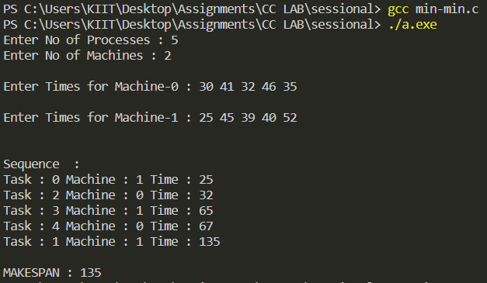

**max-min.c**

#include <stdio.h>

int main()

{

    int n, m;

    printf("Enter No of Processes : ");

    scanf("%d", &n);

    printf("Enter No of Machines : ");

    scanf("%d", &m);

    int arr[m][n];

    for (int i = 0; i < m; i++)

    {

        printf("\nEnter Times for Machine-%d : ", i);

        for (int j = 0; j < n; j++)

        {

            scanf("%d", &arr[i][j]);

        }

    }

    // MIN MAX ALGO

    int final_time[m];

    printf("\n\nSequence  : \n\n");

    for (int tc = 0; tc < n; tc++)

    {

        int machine = -1, time = -1000, task_no = -1;

        for (int i = 0; i < n; i++)

        {

            if (arr[0][i] == -1)

                continue;

            int t = 1e5, task = i, ma = -1;

            for (int j = 0; j < m; j++)

            {

                if (arr[j][i] < t)

                {

                    t = arr[j][i];

                    ma = j;

                }

            }

            if (t > time)

            {

                time = t;

                task_no = task;

                machine = ma;

            }

        }

        final_time[machine] = time;

        printf("Task : %d Machine : %d Time : %d \n", task_no, machine, time);

        for (int i = 0; i < m; i++)

        {

            for (int j = 0; j < n; j++)

            {

                if (j == task_no)

                {

                    arr[i][j] = -1;

                }

                else if (i == machine && arr[i][j] != -1)

                {

                    arr[i][j] = arr[i][j] + time;

                }

            }

        }

    }

    int res = -1000;

    for (int i = 0; i < m; i++)

    {

        if (final_time[i] > res)

        {

            res = final_time[i];

        }

    }

    printf("\nMAKESPAN : %d", res);

    return 0;

}

**OUTPUT:**

